Måling af den aktuelle strålingsbalance

# Formål

At bestemme den aktuelle strålingsbalance, samt at belyse drivhuseffektens betydning for Jordens temperatur.

# Materiale

|  |  |
| --- | --- |
| Måling af **langbølget** stråling | Måling af **kortbølget** stråling |
|  | pyranometer |
| Et **IR-termometer** måler den langbølgede stråling, og omsætter denne stråling til en tilsvarende temperatur. Den målte temperatur omsættes til W/m2 vha. nedenstående figur 1. | Et **pyranometer** måler kortbølget stråling. Da det er kortbølget stråling, stammer den enten direkte eller diffust fra solen. Enheden er W/m2. |

# Fremgangsmåde

1. Hæng et termometer (psykrometer) i skyggen i ca. 2 m højde.
2. Vælg et sted hvor I er fri af træer og bygninger.
3. Noter dato og klokkeslæt.
4. Beskriv vejret (skyfrit/skyet, blæsende/stille).
5. Beskriv jordoverfladen der hvor I står (græs/asfalt).
6. Mål den kortbølgede indstråling. Stil **pyranometeret** vandret på jorden og aflæs W/m2 i displayet.
7. Mål den kortbølgede refleksion. Vend forsigtigt **pyranometeret** mod jordoverfladen i ca. hovedhøjde.
8. Mål den langbølgede indstråling. Ret **IR-termometeret** mod atmosfæren. Lav 5 målinger og tag gennemsnittet.
9. Mål den langbølgede udstråling fra jorden. Ret **IR-termometeret** mod jorden i ca. 1,5 meters højde. Lav 5 målinger og tag gennemsnittet.
10. Omsæt gennemsnittet af den langbølgede ind- og udstråling vha. bilag 1.

# Resultatskema

|  |  |  |  |  |  |  |
| --- | --- | --- | --- | --- | --- | --- |
| Dato / klokkeslæt |  | | | | | |
| Temperatur |  | | | | | |
| Beskrivelse af vejret |  | | | | | |
| Beskrivelse af jordoverfladen |  | | | | | |
| Kortbølget indstråling (**pyranometer**) | W/m2 | | | | | |
| Kortbølget udstråling (**pyranometer**) | W/m2 | | | | | |
| Langbølget indstråling (**IR-termometer**) | 1 | 2 | 3 | 4 | 5 | Gennemsnit |
| °C | °C | °C | °C | °C | °C |
| Langbølget udstråling (**IR-termometer**) | 1 | 2 | 3 | 4 | 5 | Gennemsnit |
| °C | °C | °C | °C | °C | °C |
| Omsat gennemsnit af langbølget indstråling | W/m2 | | | | | |
| Omsat gennemsnit af langbølget udstråling | W/m2 | | | | | |

# Resultatbehandling

1. Opstil på baggrund af resultaterne den aktuelle strålingsbalance for Middelfart Gymnasium og HF. Dvs. den samlede indstråling minus den samlede udstråling. Er der balance? (”Går den i nul?”)
2. Beregn albedoen for det sted, I stod.

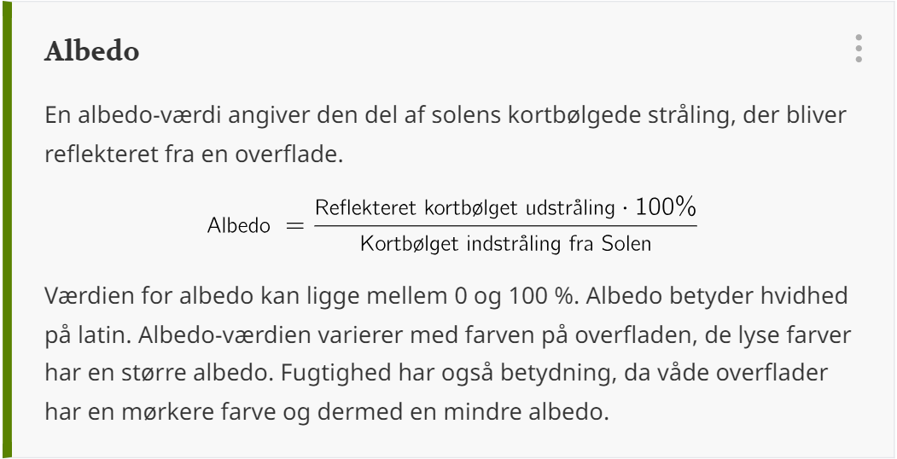

1. Hvordan passer den beregnede albedo med tabellen i Bilag 2?

# Diskussion

1. Forklar hvilken betydning det har, om den aktuelle strålingsbalance er positiv eller negativ.
2. Hvilke af de målte faktorer påvirkes af atmosfærens CO2 indhold, og hvordan?
3. Hvilke fejlkilder er der i øvelsen?

# Bilag

Bilag 1. Sammenhæng mellem temperatur og strålingsintensitet.

Bilag 2: Albedo for forskellige overfladematerialer.

|  |  |  |
| --- | --- | --- |
| **Overflade** | **Beskrivelse** | **Albedo i %** |
| Jord  Sand | Mørk og våd  Lys og tør | 5  40  15 – 45 |
| Græs |  | 16 - 26 |
| Skov | Nåleskov  Løvskov | 5-15  15-20 |
| Sne | Gammel  Ny | 40  95 |
| Asfalt | Ny  Gammel  ”Hvid” asfalt | 5  10  20 |
| Beton | Gammel  Ny ”lys”/ traditionel | 20-30  40-50 |

**Infrarødt termometer, TEORI / BRUGSANVISNING (TFA Kat. Nr. 31.1108):**

**Alle legemer udsender varmestråling (infrarød stråling, IR). Termometerets optik og sensor måler og omsætter en overflades infrarøde energi til en temperatur (°C). Allerede efter et halvt sekund kan overfladens varmestråling aflæses som temperatur på displayet, hvor den bliver i op til 15 sekunder. Skal man måle på en anden overflade, skal man trykke på knappen. For at få den mest præcise aflæsning skal man holde sensoren så tæt på overfladen som muligt, fx 1-2 cm afstand.**

**IR-termometeret kan måle fra -33°C til 220°C. I området 0-50°C er usikkerheden +/- 1,5°C, uden for dette område er usikkerheden enten +/- 2°C eller +/- 2% (den af dem som er størst).**

**Det lille symbol i øverste venstre hjørne af displayet viser batteristyrken. Skal batteriet skiftes, skal dækslet drejes med uret. Brug en spids metalgenstand til at vippe batteriet op, da det sidder ret godt fast.**

**OBS! IR-termometeret må ikke efterlades nær varme genstande eller rettes mod en mikrobølgeovn. I det hele taget må termometeret ikke udsættes for ”termiske chok” pga. store skift i temperaturen, der skal måles. Det anbefales, at man ikke måler over skinnende eller polerede metaloverflader (rustfrit stål, aluminium etc.). Sensoren kan ikke måle gennem glas eller plastic – i stedet måler det udstrålingen fra selve glasset.**